订单交期变更批量导入功能操作指引

位置：ERP—>订单交期确认
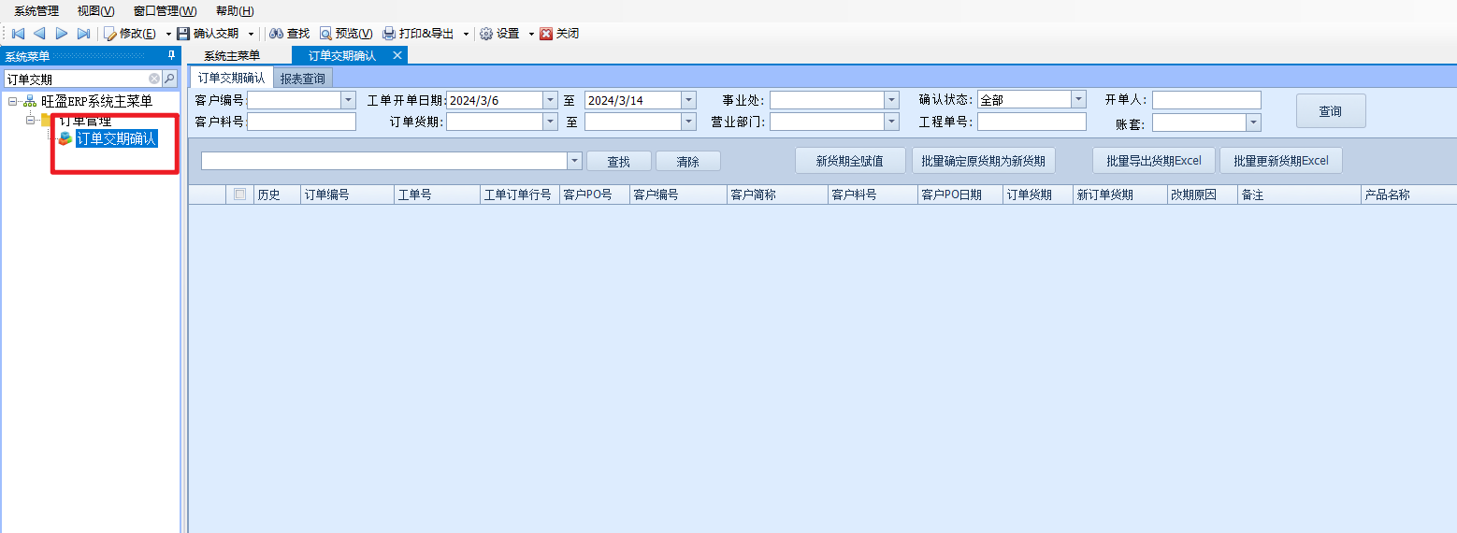

操作说明：
第一步：先根据查询条件筛选订单信息，然后选中需要变更的订单信息，点击“批量导出货期EXCEL”按钮，导出对应需要变更交期的清单
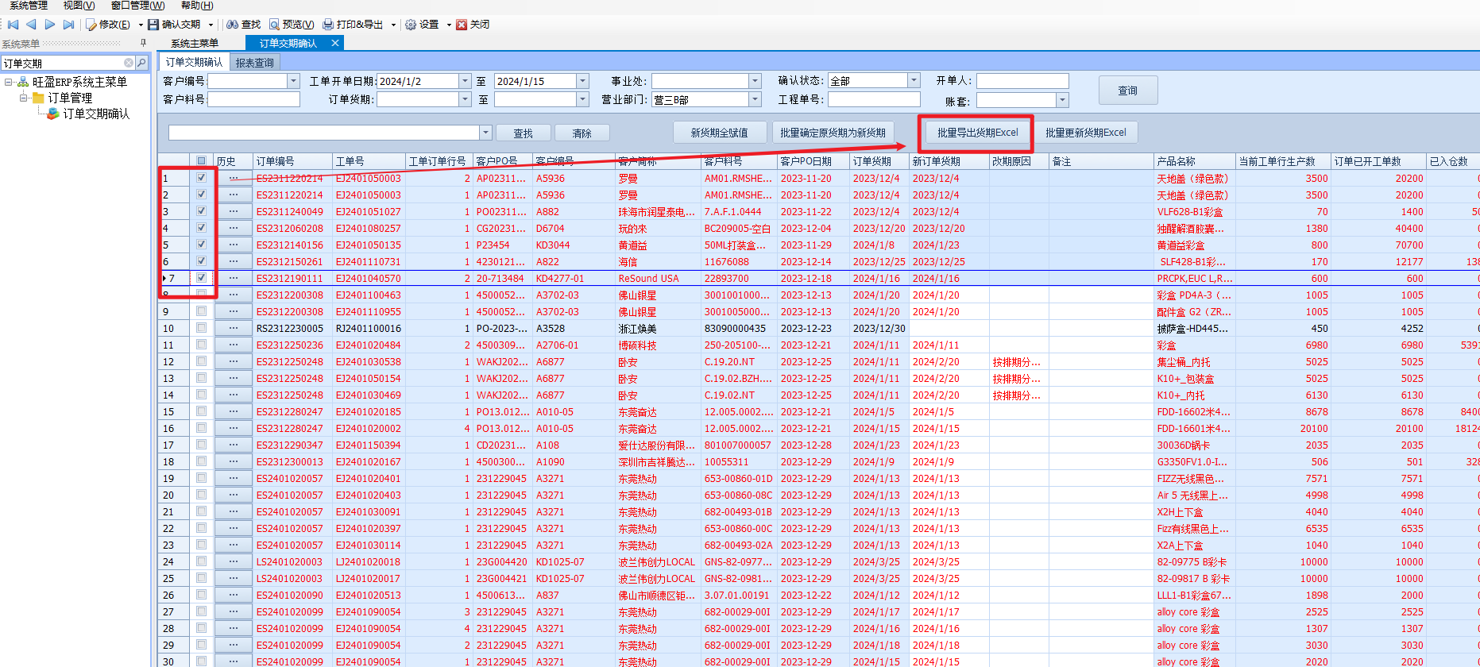
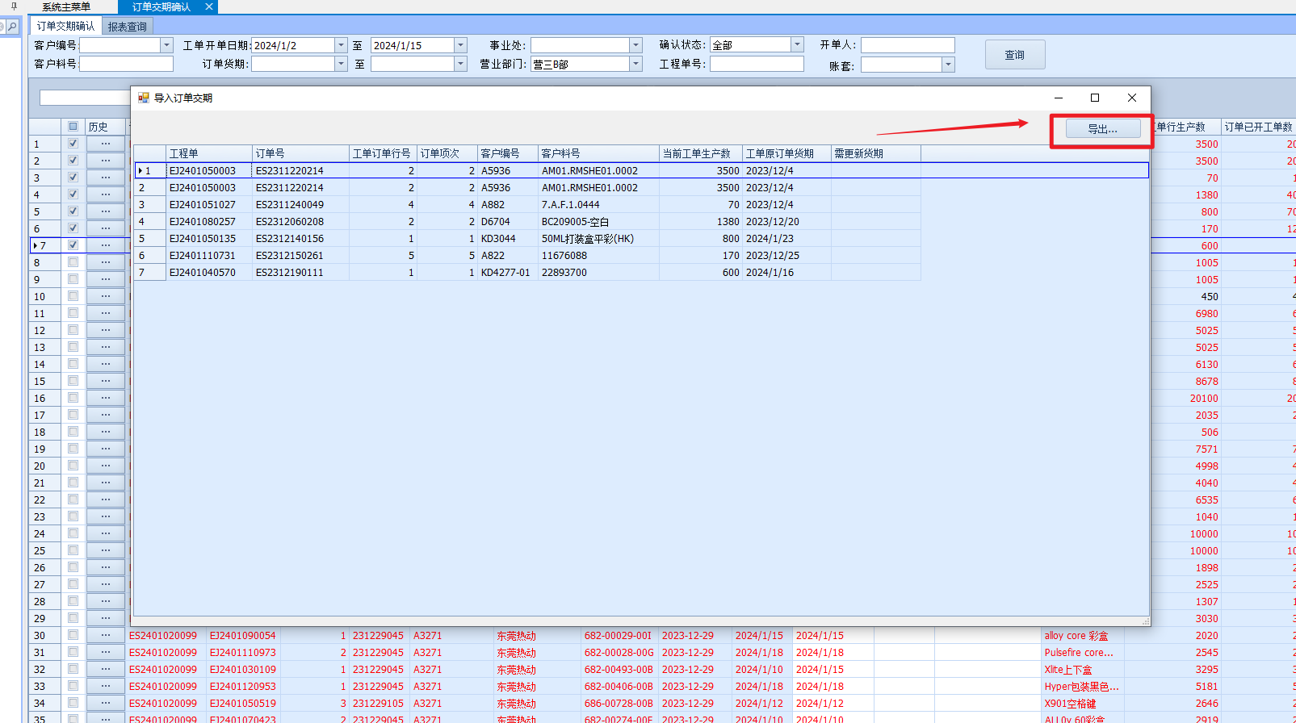
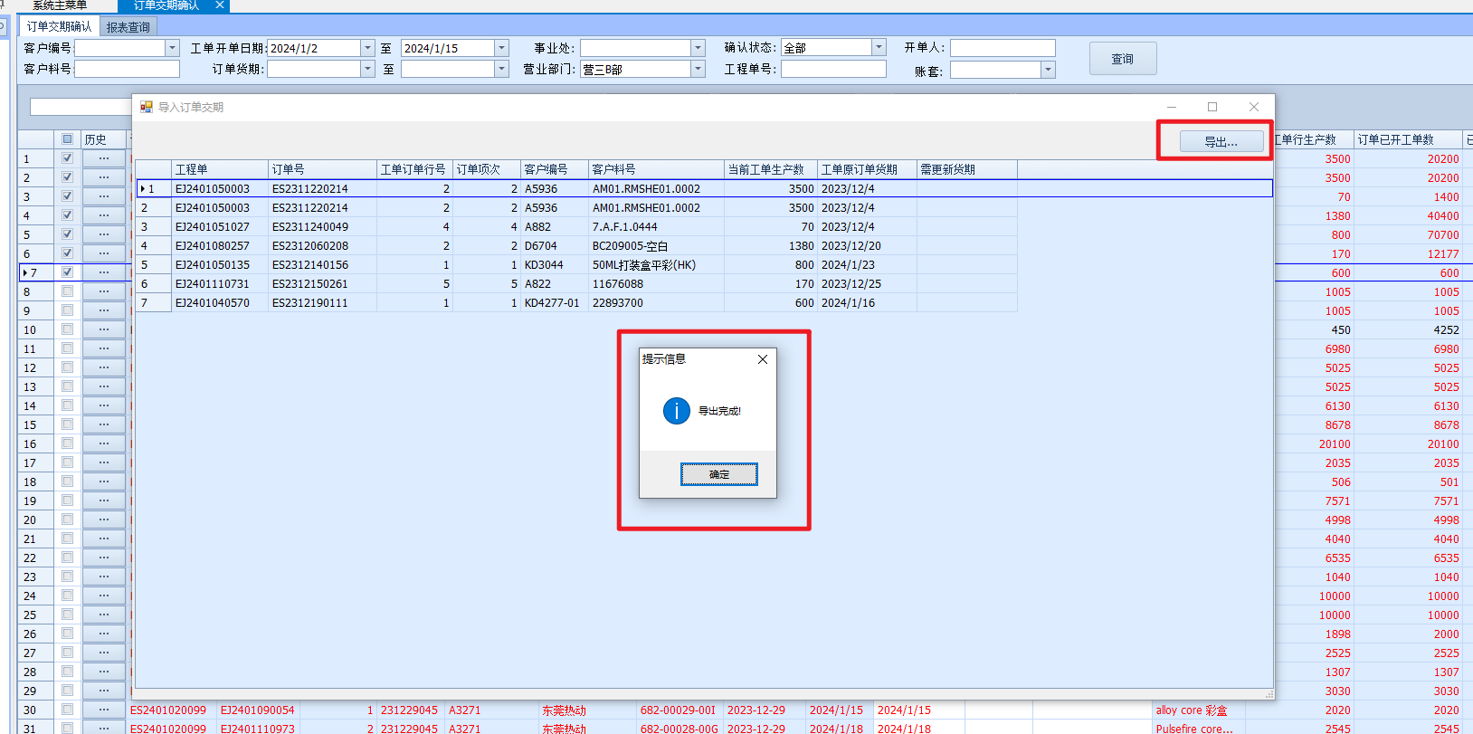
第二步：找到导出的EXCEL文件并打开，变更相应的，变更相应的货期信息，并保存
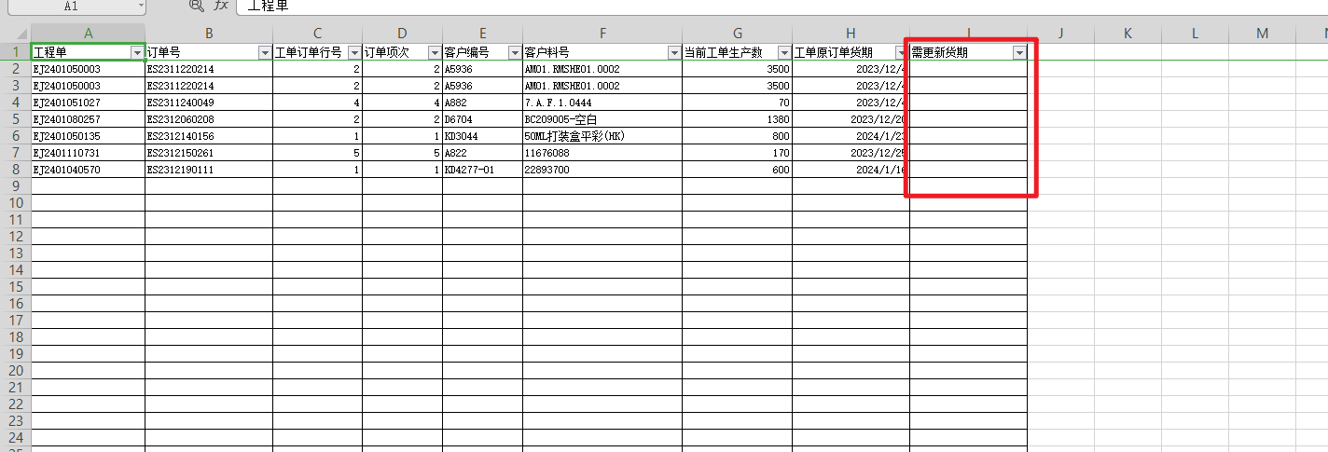
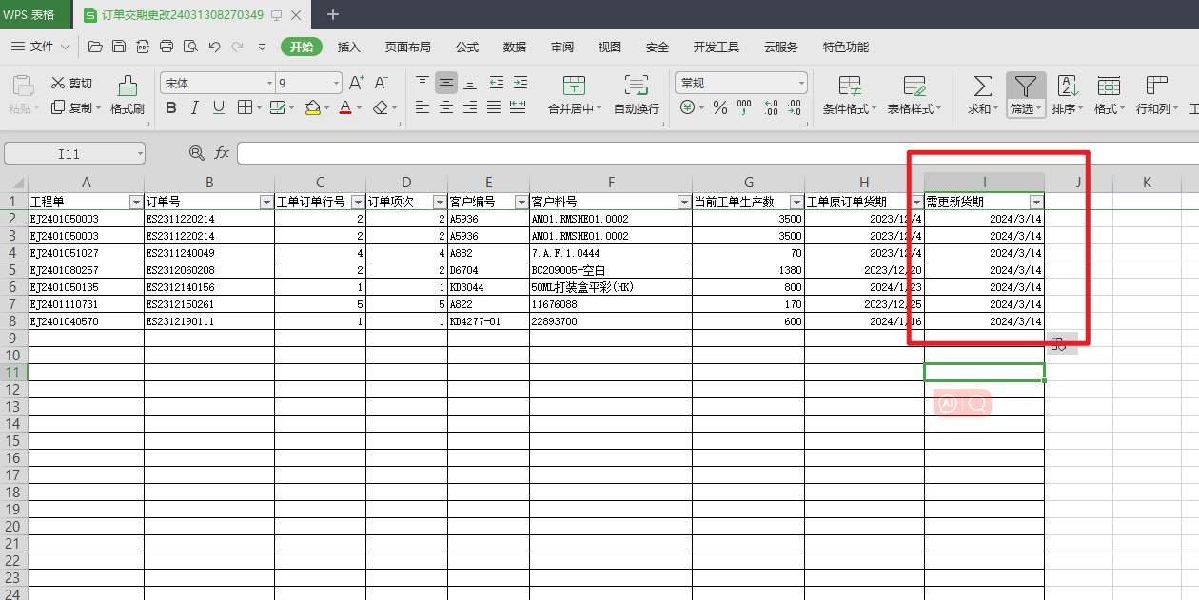
第三步：点击“批量更新新货期EXCEL”按钮，选中相应的EXCEL文件，并点击“读取EXCEL”按钮，读取变更数据信息
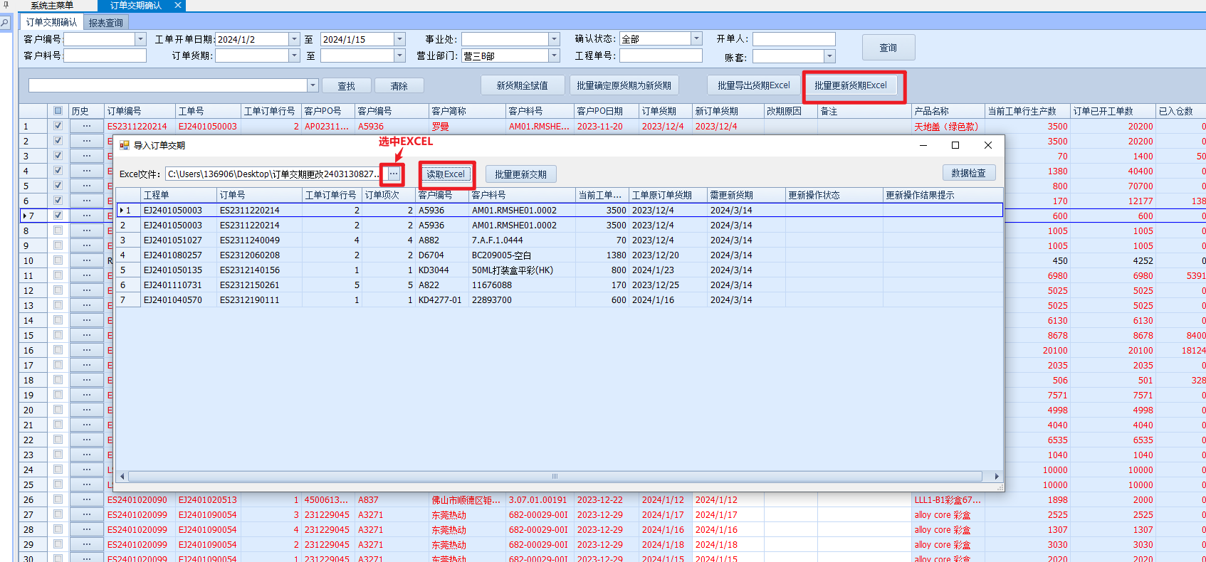
第四步：待导入的EXCEL信息无误以后，最后点击“批量更新交期”按钮即可更新相应的交期并查询验证
